Сублицензионный договор № ____

г. Н. Новгород «___»____________ ______ год

____________________________________, именуемое в дальнейшем Лицензиат, в лице ________________________________________________________________________________, действующего на основании _____________________________________, с одной стороны, и ОАО «НИАЭП», именуемое в дальнейшем Сублицензиат, в лице __________________________________________________________________________________________________________________________________________________________________, действующего на основании _______________________________________________________, с другой стороны, вместе именуемые — Стороны, а каждое по отдельности — Сторона, заключили настоящий Договор о нижеследующем.

- Предмет Договора
  - Лицензиат в соответствии с условиями настоящего Договора обязуется предоставить Сублицензиату право использования программ для ЭВМ (неисключительную лицензию), в соответствии с Приложением № 1 к настоящему договору (Спецификацией) (далее – Право использования), а Сублицензиат обязуется принять и после завершения тестирования программ для ЭВМ, оплатить Право использования на условиях настоящего договора.
  - Технические требования к программному обеспечению, передаваемому в соответствии с настоящим договором, представлены в Приложении № 2 к настоящему договору.
  - Срок полезного использования программного обеспечения – 1 год с момента предоставления права использования.
  - Адрес поставки лицензий: 603006, г. Нижний Новгород, пл. Свободы, д.3, ОАО «НИАЭП».

- Порядок предоставления права использования программ для ЭВМ
  - Право использования программ для ЭВМ включает в себя право на воспроизведение соответствующих программ для ЭВМ на территории Российской Федерации, включая инсталляцию, копирование и запуск. Сублицензиат обязуется эксплуатировать программное обеспечение в рамках прав, предоставляемых настоящим договором и лицензионным соглашением правообладателя. Срок, на который предоставляется Право использования программного обеспечения, составляет 1 (один) год с момента предоставления. .
  - Право использования программ для ЭВМ предоставляется Сублицензиату путём подписания Сторонами Акта приёма-передачи прав. С момента подписания Акта право использования указанных в соответствующем Акте программ для ЭВМ считается предоставленным Сублицензиату.
  - В срок по 10.12.2014 г. включительно Сублицензиат проводит тестирование полученных программ для ЭВМ на соответствие заявленным требованиям. Заявленные требования (функционал закупаемого программного обеспечения) прописаны в Технических требованиях к программному обеспечению (приложение №2 к настоящему договору) в разделе 4 «Описание функционала закупаемого программного обеспечения».
  - До истечения срока тестирования, установленного пунктом 2.3., Сублицензиат вправе в одностороннем порядке отказаться от Права использования (неисключительной лицензии), письменно уведомив об этом Лицензиата. Со дня заявления такого отказа Сублицензиат утрачивает Право использования и не позднее 3 (трех) рабочих дней обязан удалить все установленные копии соответствующих программ для ЭВМ. Односторонний отказ Сублицензиата от Права использования влечет прекращение обязательства Сублицензиата выплатить Лицензиату какие-либо платежи за предоставление Права использования. Настоящий договор считается расторгнутым с момента получения Лицензиатом отказа Сублицензиата.
  - Лицензиат обязан передать права на использование программ для ЭВМ свободными от любых прав и притязаний третьих лиц. Если Сублицензиату со стороны третьих лиц будут предъявлены какие-либо претензии, связанные с нарушением авторского права, Лицензиат обязуется возместить Сублицензиату все расходы и убытки, причиненные в связи с нарушением этих прав.
  - Лицензиат гарантирует, что он обладает всеми законными основаниями для предоставления Сублицензиату права использования программ для ЭВМ по настоящему Договору.
  - Лицензиат гарантирует что:
- он обладает всеми законными основаниями, полномочиями и соответствующим объемом прав в отношении программного обеспечения ______________________________________ на основании лицензионного договора № ___ от «___» ___________, заключенного между ____________________ и Лицензиатом, для заключения Договора и предоставления Сублицензиату за Вознаграждение права использования Программного обеспечения в соответствии с условиями настоящего Договора;
- на момент перехода к Сублицензиату Права не будут обременены запретом на их предоставление Сублицензиату, не будут являться предметом исков третьих лиц и судебных разбирательств, а предоставляемое по настоящему Договору Программное обеспечение является лицензионным продуктом.

- Порядок расчётов и сроки выполнения обязательств
  - Общая стоимость предоставления права использования программ для ЭВМ, подлежащая уплате Сублицензиатом составляет __________ (____________) рублей 00 копеек, НДС не облагается в силу пп.26 п.2 ст.149 НК РФ.
  - Предоставление права использования и дистрибутивов программ осуществляется в течение 20 (Двадцати) рабочих дней с момента заключения договора.
  - Оплата Сублицензиатом цены настоящего Договора производится в течение 20 (Двадцати) банковских дней с момента истечения срока тестирования, указанного в пункте 2.3. настоящего Догвоора, на основании выставленных счетов, счетов-фактур и подписанного акта приема-передачи прав – в полном размере.
  - Датой оплаты является дата списания денежных средств с расчетного счета Сублицензиата в адрес расчётного счёта и иных реквизитов Лицензиата. По требованию Лицензиата Сублицензиат предоставляет ему копию платёжного поручения с отметкой банка о принятии к исполнению.
  - Первичные бухгалтерские документы (акты приема-передачи, акты о соответствии заявленным требованиям, счета на оплату, счет-фактуры и т.д.), представляемые Лицензиатом Сублицензиату, должны в обязательном порядке содержать атрибуты договора (номер, дату).

- Ответственность Сторон
  - Стороны договорились, что в случае нарушения сроков оплаты за право использования программ для ЭВМ Сублицензиат несет ответственность в соответствии со статьей 395 Гражданского кодекса Российской Федерации, при этом размер процентов, подлежащих уплате, определяется исходя из ставки 5 % годовых.
  - В случае нарушения Лицензиатом сроков передачи права использования программ для ЭВМ, Лицензиат обязан выплатить Сублицензиату неустойку в размере 0,03% от стоимости прав на использование программного обеспечения, передача которых просрочена, за каждый день просрочки.
  - В случае просрочки передачи права на использование программ для ЭВМ более, чем на 20 (Двадцать) дней, Сублицензиат вправе расторгнуть договор в одностороннем внесудебном порядке. Договор считается расторгнутым с момента направления Сублицензиатом соответствующего уведомления Лицензиату. При этом Сублицензиат сохраняет право применить к Лицензиату штрафные санкции, предусмотренные п.4.2. настоящего Договора за все количество дней просрочки до отправления уведомления о расторжении Договора.
  - Все штрафные санкции, предусмотренные настоящим Договором, начисляются за весь период просрочки. Право на получение штрафных санкций за нарушение обязательств возникает у Стороны Договора после признания должником выставленной ему претензии и счета на уплату неустойки либо после вступления в силу решения суда о присуждении неустойки или иных штрафных санкций. При исчислении размера подлежащей взысканию неустойки, процентов, а так же иных штрафных санкций, предусмотренных настоящим Договором или законом, Стороны договорились исходить из размера суммы, подлежащей к оплате включая налог на добавленную стоимость.
  - Штрафные санкции не начисляются, если неисполнение Стороной своих обязательств по настоящему договору вызвано нарушением обязательств другой Стороной.
  - В случае расторжения договора по решению суда или по соглашению сторон в силу существенного нарушения Лицензиатом условий договора, информация о Лицензиате заносится в публичный реестр недобросовестных поставщиков атомной отрасли сроком на 2 (Два) года.
  - Стороны обязаны ежеквартально производить сверку расчетов по обязательствам, возникшим из исполняемого договора. Сублицензиат обязан представлять подписанные акты сверки расчетов (далее - акт сверки), составленные на последнее число месяца прошедшего квартала в 2-х экземплярах. Лицензиат в течение 5 (Пяти) рабочих дней с даты получения акта сверки подписывает акт сверки и возвращает один экземпляр Сублицензиату либо, при наличии разногласий, направляет в адрес Сублицензиата подписанный протокол разногласий.
  - Лицензиат обязан представить Сублицензиату не позднее 15 (Пятнадцати) календарных дней с даты заключения настоящего Договора документы, подтверждающие отсутствие у Лицензиата налоговой задолженности, превышающей 25% (Двадцать пять) балансовой стоимости активов Лицензиата, определяемой по данным бухгалтерской (финансовой) отчетности за истекший период (год, квартал/полугодие/9 месяцев текущего года), а именно:
- копию справки об исполнении налогоплательщиком (плательщиком сборов, налоговым агентом) обязанности по уплате налогов, сборов, пеней, штрафов, выданной налоговым органом не ранее, чем за 60 календарных дней до дня заключения Договора. При наличии в справке положений о неисполненной обязанности по уплате налогов, сборов, пеней, штрафов, справка должна содержать приложение, в котором указываются коды инспекций ФНС России, по данным которых налогоплательщик (плательщик сборов, налоговый агент) имеет неисполненную обязанность, при этом дополнительно Лицензиатом представляются:
- копия справки о состоянии расчетов по налогам, сборам, пеням и штрафам, выданной налоговым органом по месту нахождения Лицензиата не ранее чем за 60 календарных дней до дня заключения Договора;
- копия бухгалтерской (финансовой) отчетности за последний завершенный отчетный период. При этом для годовой бухгалтерской (финансовой) отчетности представляется копия бухгалтерского баланса с отметкой налогового органа о приеме или, в случае представления отчетности в налоговую инспекцию в электронном виде, с приложением квитанции о приеме; для промежуточной бухгалтерской (финансовой) отчетности представляется копия бухгалтерского баланса, заверенная подписями руководителя и главного бухгалтера Лицензиата.

- Обстоятельства непреодолимой силы
  - Стороны по настоящему Договору освобождаются от ответственности за полное или частичное неисполнение своих обязательств в случае, если такое неисполнение явилось следствием обстоятельств непреодолимой силы, то есть событий, которые нельзя было предвидеть или предотвратить. К таким событиям относятся: стихийные бедствия, военные действия, принятие государственными органами или органами местного самоуправления нормативных или правоприменительных актов и иные действия, находящиеся вне разумного предвидения и контроля Сторон.
  - При наступлении обстоятельств, указанных в пункте 5.1. настоящего Договора, каждая Сторона должна не позднее 5 (Пяти) рабочих дней с момента наступления таких обстоятельств известить о них в письменном виде другую Сторону. Извещение должно содержать данные о характере обстоятельств, оценку их влияния на возможность исполнения Стороной своих обязательств по данному Договору, а также предполагаемые сроки их действия.
  - В случае наступления обстоятельств, предусмотренных пунктом 5.1. настоящего Договора, срок выполнения Стороной обязательств по настоящему Договору отодвигается соразмерно времени, в течение которого действуют эти обстоятельства и их последствия.
  - Если действие обстоятельств непреодолимой силы продолжается свыше одного месяца, Стороны проводят дополнительные переговоры для выявления приемлемых альтернативных способов исполнения настоящего Договора либо настоящий Договор подлежит расторжению в установленном порядке.

- Конфиденциальность
  - Сведения, передаваемые в ходе исполнения настоящего Договора, являются конфиденциальными и Стороны обязуются не разглашать данную информацию, как в течение срока его действия, так и в последующие 3 (Три) года с момента прекращения его действия, за исключением разглашения по обоснованным и законным требованиям лиц, указанных в пункте 6.4. настоящего Договора.
  - Если иное не установлено соглашением Сторон, то конфиденциальными являются все получаемые Лицензиатом и Сублицензиатом друг от друга в процессе исполнения Договора сведения, за исключением тех, которые без участия этих Сторон были или будут опубликованы или распространены в иной форме в официальных (служебных) источниках, либо стали или станут известны от третьих лиц без участия Сторон
  - Стороны имеют право разглашать информацию, передаваемую в ходе исполнения настоящего Договора, исключительно в случаях, когда такое разглашение однозначно и напрямую требуется в соответствии с законодательством РФ и только тем уполномоченным государственным органам РФ, которые прямо указаны в законе, а также исключительно в объеме (и ни в коем случае в превышение такого объема), напрямую указанном в соответствующем законе.
  - Заказчик имеет право сообщать информацию, передаваемую в ходе исполнения настоящего Договора, ОАО «Концерн Росэнергоатом», ОАО «Атомэнергопром» и Госкорпорации «Росатом». Такое разглашение не является нарушением условий конфиденциальности.
  - Под разглашением конфиденциальной информации в рамках настоящего Договора понимается действие или бездействие одной из Сторон Договора, в результате которого конфиденциальная информация становится известной третьим лицам в отсутствие согласия на это владельца конфиденциальной информации. При этом форма разглашения конфиденциальной информации третьим лицам (устная, письменная, с использованием технических средств и др.) не имеет значения.

- Порядок разрешения споров
  - При разрешении споров или разногласий между Сторонами при исполнении настоящего Договора или в связи с ним, обязателен претензионный порядок. Срок рассмотрения претензии – 20 (Двадцать) дней с даты получения претензии. Срок ответа на претензию — 20 (Двадцать) рабочих дней с даты её получения Стороной.
  - В случае если Стороны не достигнут согласия по изложенным вопросам, спор передаётся на рассмотрение в Арбитражный суд Нижегородской области. В случае заключения договора с организацией атомной отрасли: Третейского суда для разрешения экономических споров при Частном учреждении «Центр третейского регулирования и правовой экспертизы» в соответствии с его Регламентом. Решение Третейского суда является окончательным.

- Действие Договора. Иные условия
  - Настоящий Договор вступает в силу с момента его подписания обеими Сторонами и действует до исполнения Сторонами всех своих обязательств по нему.
  - Настоящий Договор составлен в двух экземплярах, имеющих одинаковую юридическую силу, по одному экземпляру для каждой из Сторон.
  - Ни одна из Сторон не вправе передавать третьим лицам права и обязательства по настоящему Договору без письменного согласия другой Стороны.
  - Под моментом «предоставления права использования» понимается момент подписания обеими Сторонами Акта приема-передачи
  - Вся переписка и переговоры, ранее имевшие место между Сторонами и относящиеся к предмету настоящего Договора, после вступления настоящего Договора в силу теряют силу.
  - Все изменения и дополнения к настоящему Договору имеют силу, только если они совершены в письменной форме и подписаны надлежаще уполномоченными представителями Сторон.
  - Сублицензиат вправе расторгнуть Договор в случае непредставления подтверждающих документов, указанных в п. 4.8. настоящего Договора, либо в случае выявления по представленным документам задолженности по уплате налогов, сборов, пеней и штрафов, превышающей 25% (Двадцать пять) балансовой стоимости его активов.
  - Лицензиат гарантирует ОАО «НИАЭП», что сведения в отношении всей цепочки собственников и руководителей, включая бенефициаров (в том числе конечных), Лицензиата, предоставленные Лицензиатом в рамках закупки, направленные с адреса электронной почты Лицензиата ______________ на адрес электронной почты Сублицензиата ___________________ (далее – Сведения), являются полными, точными и достоверными.
При изменении Сведений Лицензиат обязан не позднее 5 (пяти) дней с момента таких изменений направить ОАО «НИАЭП» соответствующее письменное уведомление с приложением копий подтверждающих документов, заверенных нотариусом или уполномоченным должностным лицом Лицензиата.
Лицензиат настоящим выдает свое согласие и подтверждает получение им всех требуемых в соответствии с действующим законодательством Российской Федерации (в том числе о коммерческой тайне и о персональных данных) согласий всех упомянутых в Сведениях, заинтересованных или причастных к Сведениям лиц на обработку предоставленных Сведений ОАО «НИАЭП», а также на раскрытие ОАО «НИАЭП» Сведений, полностью или частично, Госкорпорации «Росатом» и компетентным органам государственной власти (в том числе Федеральной налоговой службе, Минэнерго России, Росфинмониторингу, Правительству Российской Федерации) и последующую обработку Сведений Госкорпорацией «Росатом» и такими органами (далее – Раскрытие). Лицензиат освобождает ОАО «НИАЭП» от любой ответственности в связи с Раскрытием, в том числе возмещает ОАО «НИАЭП» убытки, понесенные в связи с предъявлением ОАО «НИАЭП» претензий, исков и требований любыми третьими лицами, чьи права были или могли быть нарушены таким Раскрытием.
Лицензиат и ОАО «НИАЭП» подтверждают, что условия настоящего Договора о предоставлении Сведений и о поддержании их актуальными признаны ими существенными условиями настоящего Договора в соответствии со статьей 432 Гражданского кодекса Российской Федерации.
Если специальной нормой части четвертой Гражданского кодекса Российской Федерации не установлено иное, отказ от предоставления, несвоевременное и (или) недостоверное и (или) неполное предоставление Сведений (в том числе уведомлений об изменениях с подтверждающими документами) является основанием для одностороннего отказа ОАО «НИАЭП» от исполнения Договора и предъявления ОАО «НИАЭП» Лицензиату требования о возмещении убытков, причиненных прекращением Договора. Договор считается расторгнутым с даты получения Лицензиатом соответствующего письменного уведомления ОАО «НИАЭП», если более поздняя дата не будет установлена в уведомлении.
  - Под рабочими днями в целях исполнения Сторонами обязательств по настоящему Договору понимаются рабочие дни исходя из пятидневной рабочей недели (все дни недели, кроме субботы и воскресенья), не являющиеся праздничными нерабочими днями в соответствии с действующим законодательством Российской Федерации.
  - В случае изменения адресов и/или расчётных реквизитов Сторон, Сторона, чьи реквизиты изменились, обязана уведомить об этом другую Сторону в течение 5 (Пяти) рабочих дней с момента вступления в силу таких изменений. При этом заключения между Сторонами какого-либо дополнительного соглашения не требуется.
  - Контактными лицами Сторон по настоящему Договору являются:
от Лицензиата: , т. ,
e-mail: .
от Сублицензиата: , т. ,
e-mail: .

- Реквизиты Сторон

Лицензиат: | Сублицензиат:  ОАО «НИАЭП»  Место нахождения – 603006, г. Н. Новгород, пл. Свободы, д.3  ИНН 5260214123, КПП 525350001  Банковские реквизиты:  расчетный счет - 40702810542020102883  корреспондентский счет - 30101810900000000603  БИК - 042202603  банк – Волго-Вятский банк Сбербанка РФ г. Нижнего Новгорода
Подпись:  ____________________ / /  М.П. | Подпись:  ____________________/ /  М.П.
Приложение № 1
к договору № __________
от «___»____________ _______года

Спецификация №1

Передача прав использования программного обеспечения __________________________ для нужд ОАО «НИАЭП» по адресу: ________________________________________________

№ | Правообла-датель | Наименование программы для ЭВМ | Кол-во лицензий | Срок действия лицензии | Цена, рублей | Сумма, рублей
 |  |  |  | 1 (один) год с момента предоставления
Итого общая стоимость передачи права использования программ для ЭВМ (НДС не облагается на основании пп.26 п.2 ст.149 НК РФ):

Общая стоимость настоящей Спецификации, подлежащая уплате Сублицензиатом, составляет ( ) рублей ___ копеек, НДС не облагается.

Лицензиат: | Сублицензиат:  ОАО «НИАЭП»
Подпись:  _____________________ / /  М.П. | Подпись:  ____________________/ /  М.П.

Приложение № 2
к договору № __________
от «___»____________ ______ года

Лицензиат: | Сублицензиат:  ОАО «НИАЭП»
Подпись:  _____________________ / /  М.П. | Подпись:  ____________________/ /  М.П.

Технические требования к программному обеспечению

Нижний Новгород
2014 г.

СОДЕРЖАНИЕ

РАЗДЕЛ 1. ОПИСАНИЕ ЗАКУПКИ

РАЗДЕЛ 2. ОБЪЕКТ ИСПОЛЬЗОВАНИЯ ПРОГРАММНОГО ОБЕСПЕЧЕНИЯ

РАЗДЕЛ 3. ОПИСАНИЕ ОБЪЕКТА ИСПОЛЬЗОВАНИЯ (СИСТЕМЫ РЧИ)

РАЗДЕЛ 4. ОПИСАНИЕ ФУНКЦИОНАЛА ЗАКУПАЕМОГО ПРОГРАММНОГО ОБЕСПЕЧЕНИЯ

РАЗДЕЛ 5. ВАРИАНТЫ РЕАЛИЗАЦИИ ИНТЕРФЕЙСА И ДОПОЛНИТЕЛЬНЫЕ ТРЕБОВАНИЯ К ПРОГРАММНОМУ ОБЕСПЕЧЕНИЮ

РАЗДЕЛ 6. ПЕРЕЧЕНЬ ПРИНЯТЫХ СОКРАЩЕНИЙ

РАЗДЕЛ 1. ОПИСАНИЕ ЗАКУПКИ

Разработчик ПО «IAS-Cloud.Location-200»: ООО «Интегра», г.Нижний Новгород.
Возможность закупки другого программного обеспечения: возможен аналог, соответствующий требованиям настоящих Технических требований.

РАЗДЕЛ 2. ОБЪЕКТ ИСПОЛЬЗОВАНИЯ ПРОГРАММНОГО ОБЕСПЕЧЕНИЯ

Полное название: Система радиочастотной идентификации персонала подрядных организаций, участвующих в строительстве энергоблоков №3,4 Ростовской АЭС.
Краткое название: Система РЧИ.

РАЗДЕЛ 3. ОПИСАНИЕ ОБЪЕКТА ИСПОЛЬЗОВАНИЯ (СИСТЕМЫ РЧИ)

Система РЧИ развернута на производственной базе ООО «Трест РосСЭМ» строительной площадки энергоблоков №3,4 Ростовской АЭС. Система находится на бухгалтерском учете Волгодонского филиала ОАО «НИАЭП».
Территория производственной базы ООО «Трест РосСЭМ» состоит из двух
площадок (под открытым небом и в помещении).
По границе всей территории производственной базы ООО «Трест РосСЭМ» на расстоянии 100 метров друг от друга размещены модули базовых станций (контроллеры, работающие на прием и передачу радиосигнала). На территории производственной базы работает не более 200 человек сотрудников ООО «Трест РосСЭМ», которые подлежат учету Системой РЧИ. Мобильные модули, идентифицирующие учитываемых работников, крепятся к защитным строительным каскам сотрудников. Мобильные модули так же, как и модули базовых станций, представляют собой контроллеры (активные RFID метки), работающие на прием и передачу между собой радиосигнала. Интервал между передачей сигнала с мобильных меток на базовые станции составляет 10-15 секунд. Базовые станции, получив сигналы от мобильных меток, передают информацию на сервер сбора данных.

РАЗДЕЛ 4. ОПИСАНИЕ ФУНКЦИОНАЛА ЗАКУПАЕМОГО ПРОГРАММНОГО ОБЕСПЕЧЕНИЯ

- Закупаемое ПО и его базы данных, в которых консолидируется информация о рабочем времени персонала, должны находится на центральном сервере сбора данных в центральном отделении ОАО «НИАЭП».
- Вся информация от базовых станций должна храниться в базах данных закупаемого ПО.
- Вся информация, получаемая от базовых станций, должна быть достаточна для обеспечения работы следующего функционала (функционал должен быть реализован в закупаемом ПО):
- ведение централизованного учета сотрудников с указанием ФИО, должности, организации, к которой они относятся, а также местоположения в разные моменты времени по зонам;
- возможность добавления/удаления/редактирования справочников сотрудников, организаций, специальностей, объектов учета;
- возможность создания пользователей Системы и настройку прав доступа на основе групп и ролевой политики, в том числе и через ActiveDirectory;
- возможность указать следующие атрибуты сотрудника:
- Номера мобильного датчика, закрепленного за сотрудником
- Срока действия мобильного датчика, с автоматическим уведомлением пользователя об истечении срока действия
- ФИО
- Специальность
- Организация
- Отдел (с сохранением иерархии)
- Таб. Номер
- Признак блокировки
- Отдельно должен быть разработан модуль определения местоположения учитываемых сотрудников, имеющий следующие функции:
- Отображение текущего местоположения сотрудников внутри объекта учета на карте местности;
- Отображение на карте местности истории перемещения выбранного сотрудника;
- Отображение диаграммы активности каждого сотрудника в течение выбранного временного периода;
- Отображение в виде "тепловых карт" зоны скопления сотрудников в различные интервалы времени;
- Возможность фильтрации по всем атрибутам сотрудника;
- Создавать/редактировать/удалять зоны учета персонала;
- Вести учет времени нахождения сотрудников в зоне;
- Строить отчеты о времени нахождения сотрудника в зонах;
- Строить табели учета рабочего времени;
- Перепривязка активных RFID-меток от сотрудника к сотруднику не должна приводить к потере истории по использованию.
- Контролировать уровень заряда батареи мобильных активных RFID-меток.
- Строить наглядные диаграммы, таблицы, графики по количеству персонала с возможной разбивкой по зонам учета, специальностям, датам.
- Закупаемое ПО должно иметь полнофункциональный веб-интерфейс с обеспечением совместимости работы в следующих браузерах - Internet Explorer, Mozila Firefox, Google Chrome, Safari, Opera).
- Интерфейс ПО должен формировать статистику по количеству людей на объектах строительства, без публикации персональных данных сотрудников (ПДн).
- Интерфейс должен поддерживать возможность подключения через защищенные каналы (SSL-сертификат).
- Доступ к ПДн, находящимся на сервере сбора данных, должен быть защищен от постороннего доступа и предоставляться только авторизованным пользователям Системы.
- Весь интерфейс должен быть полностью русифицирован.
- Системой должны отображаться и контролироваться три состояния мобильных меток (касок):
- подвижная «каска» в периметре действия базовых станций (статус «активная»);
- неподвижная «каска» в периметре действия базовых станций (статус «неактивная»);
- вне зоны покрытия базовых станций (статус «вне зоны»),
а так же статус «каски» находящейся в раздевалке («на парковке»).
- В файл сбора статистики работы Системы должна записываться информация об утрате связи с центральным сервером (время отключения и время восстановления связи).
- Должен быть реализован механизм интеграции закупаемого ПО с Системой электронного учета персонала с помощью пассивных RFID карт и Системой СКУД, а так же должен быть достигнут результат использования этого механизма: должны быть идентичные справочные базы данных с вышеперечисленными системами.
- Должна быть реализована функция выгрузки всех отчетов в MS Excel.
- Обеспечить вывод статистики по использованию системы пользователями с указанием даты, места аутентификации (IP-адрес), объекта учета, кол-ва пользователей.

В совокупности с вышеперечисленными требованиями к основной части программного обеспечения должен быть реализован функционал прошивки мобильных датчиков и базовых станций таким образом, чтобы программное обеспечение, устанавливаемое в мобильные датчики, обеспечивало работу одного элемента питания ёмкостью до 300 ма/ч сроком не менее одного года.

Интерфейс и реализация каждого требуемого функционала ПО должна быть предварительно одобрена и согласована с Заказчиком.

РАЗДЕЛ 5. ВАРИАНТЫ РЕАЛИЗАЦИИ ИНТЕРФЕЙСА И ДОПОЛНИТЕЛЬНЫЕ ТРЕБОВАНИЯ К ПРОГРАММНОМУ ОБЕСПЕЧЕНИЮ

5.1 Вариант реализации интерфейса в разрезе численности по профессиям, организациям, объектам.

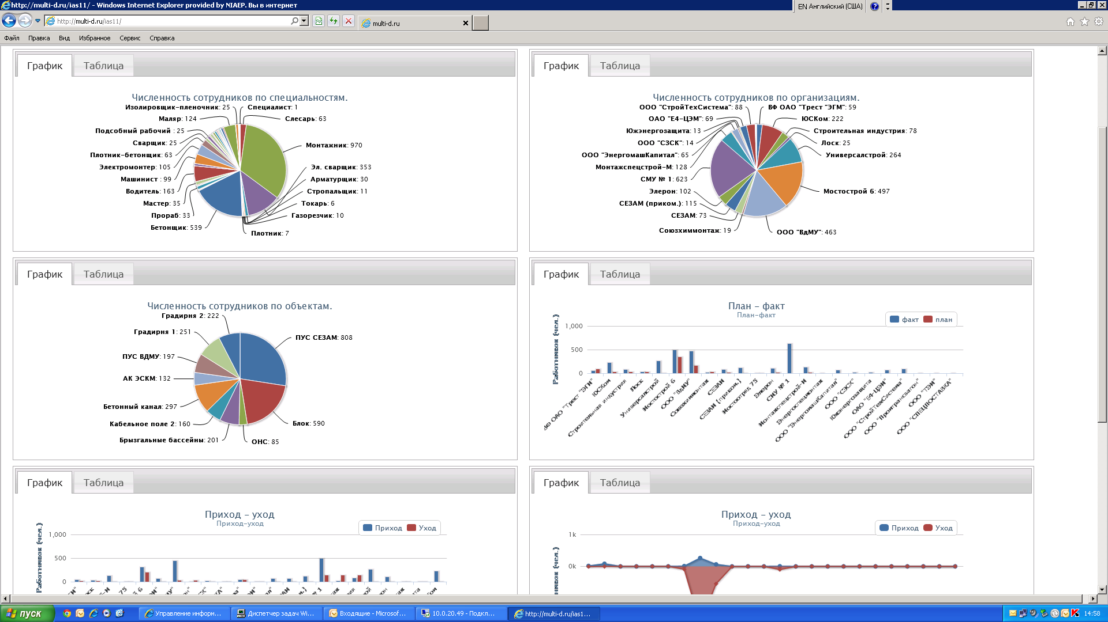

5.2 Вариант реализации графика изменения численности персонала в разрезе профессий за период 1 месяц.

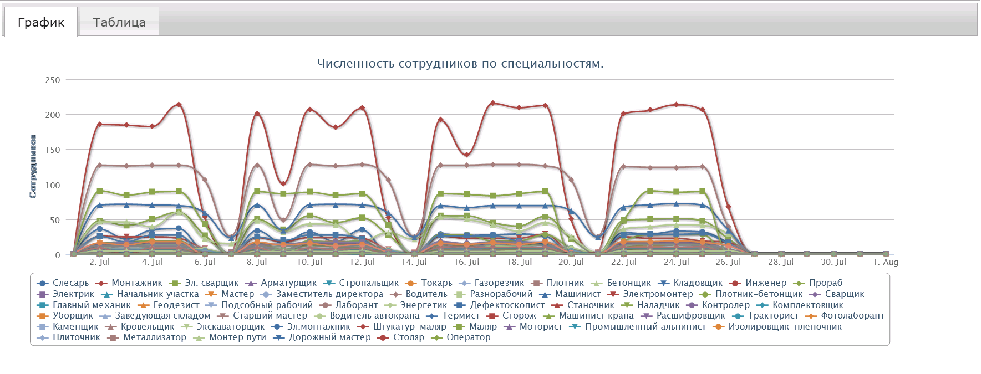

5.3 Вариант реализации окна просмотра состояния системы.

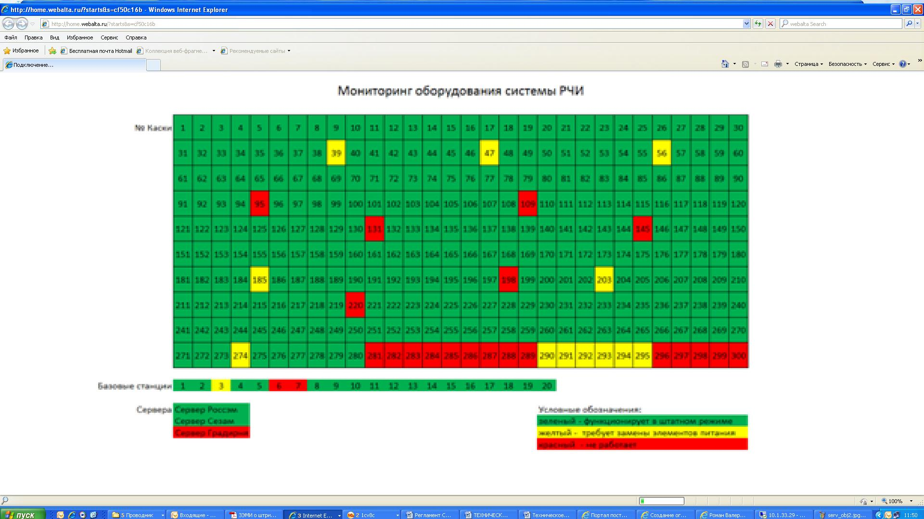
Каски №

5.4 Вариант реализации окна просмотра работоспособности мобильных датчиков.

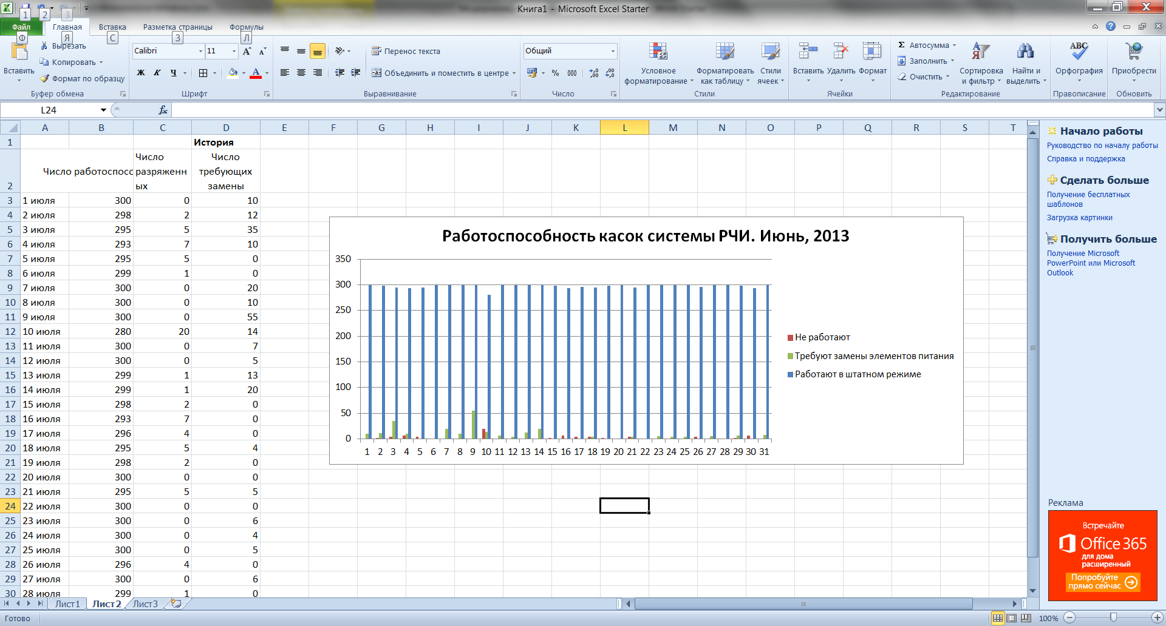
Рис. 5.

На рисунке 5 отображается: учетные каски (вертикаль) и количество дней месяца (горизонталь). Каждый день представляет собой совокупный показатель отсутствующих, разряженных и работающих в штатном режиме касок.

Управление списком получателей уведомлений должно осуществляться через web-интерфейс. Также система показывает отработанное время.

5.5 Вариант реализации окна просмотра табеля учета персонала.

Доступ к персональным данным должен быть реализован только внутри закрытой сети ОАО «НИАЭП».

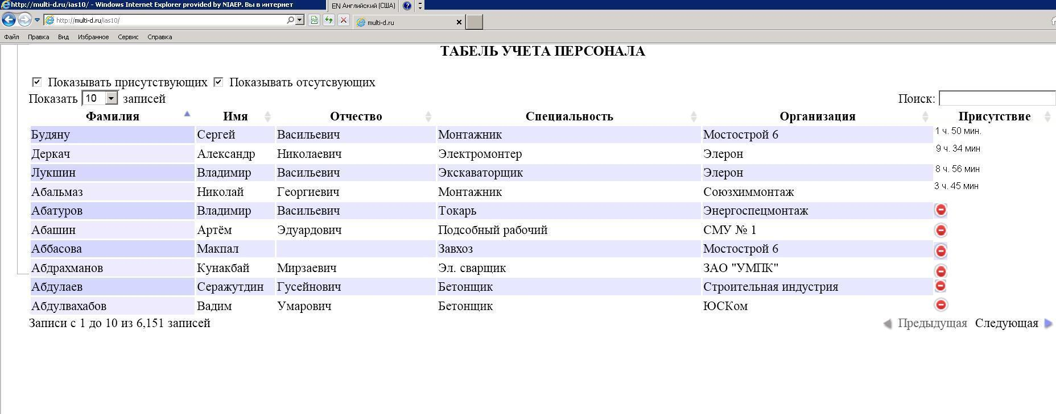

5.6 Вариант реализации окна альтернативного ввода данных.

Альтернативный ввод данных о времени прихода и ухода сотрудников с объекта должен быть реализован в виде интерфейса с элементом управления DateTimePicker:

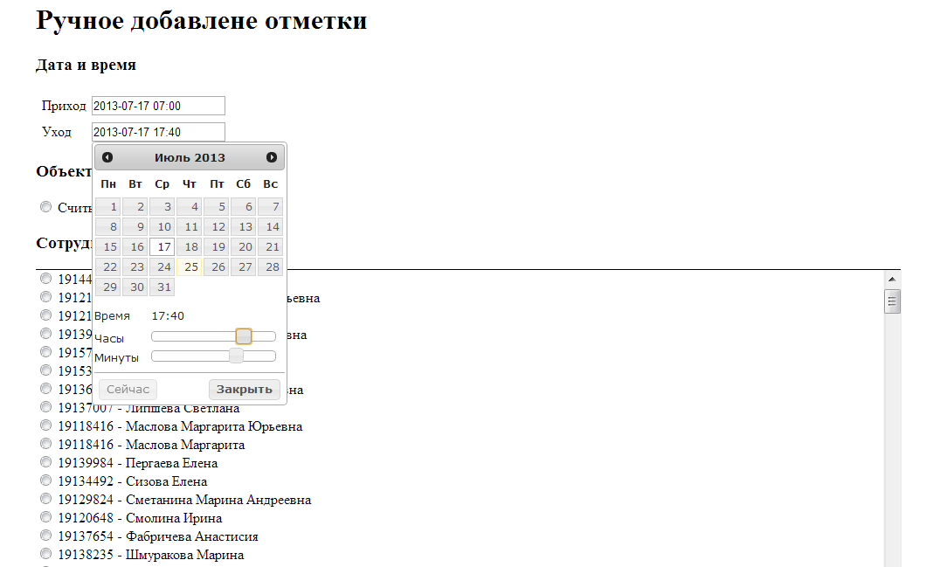

Рис. 7.

Также система в реальном времени должна отображать реально отработанное время в соответствии с активностью работы каски.

5.7 Вариант интерфейса изменения подрядных организаций, объектов строительства, специальностей.

Правка перечня организаций должна выполняться через браузер Internet Explorer.

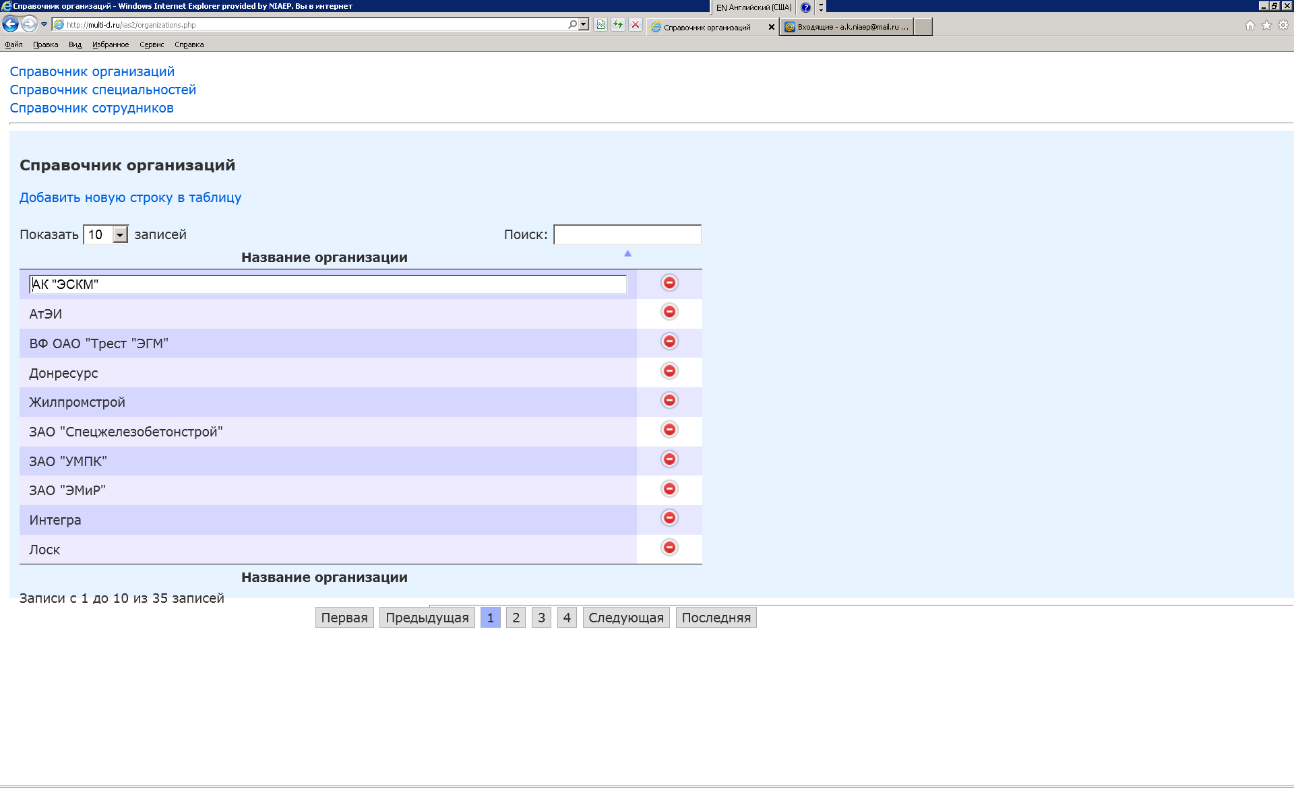

5.8 Вариант интерфейса управления привязкой датчика РЧИ к ПДн сотрудника.

Управление привязкой датчика РЧИ к ПДн сотрудника должно осуществляться через веб-интерфейс:

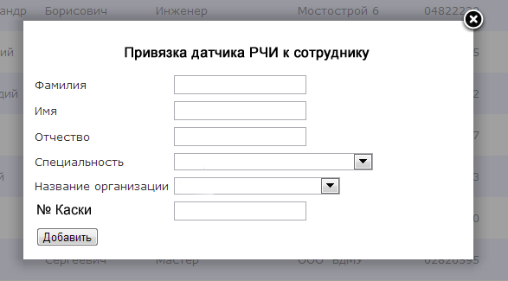
Привязка датчика РЧИ к ПДн сотрудника

Должно требоваться менее 30 секунд на открытие ПО и введение только одного пароля.

РАЗДЕЛ 6. ПЕРЕЧЕНЬ ПРИНЯТЫХ СОКРАЩЕНИЙ

№ п/п | Сокращение | Расшифровка сокращения
1 | АЭС | Атомная электростанция
2 | ПДн | Персональные данные
3 | ПО | Программное обеспечение
4 | РЧИ | Радиочастотная идентификация на основе технологии Zig-Bee
5 | ТЗ | Техническое задание
6 | RFID | (англ. Radio Frequency IDentification, радиочастотная идентификация) — способ автоматической идентификации объектов, в котором посредством радиосигналов считываются или записываются данные, хранящиеся в так называемых транспондерах, или RFID-метках.
7 | SSL-сертификат | Защищенный протокол связи, позволяющий общаться клиенту с сервером в сети, предотвращая перехват или фальсификацию данных
8 | Zig-Bee | Беспроводная связь между устройствами с низким потреблением, с возможностью выстраивания ячеистой топологии сети

